北京越野 × 摩登天空
2020款BJ40城市猎人版新车上市活动
广 告 主：北京汽车集团越野车有限公司
所属行业：汽车
执行时间：2020.04.01-05.31
参选类别：跨界联合营销类
营销背景
在2020年大疫情背景下，各大行业都遭受了冲击，传统的线下新车发布会难以开展，众多品牌纷纷转而向线上寻求突破。对于后疫情时期（5月-6月）的新车上市营销活动，我们需紧跟整体行业及生活形态的聚变，革新营销场景和营销内容，基于线上端，整合营销爆点事件。
营销目标
- 跨圈联合摇滚乐台柱「摩登天空」，助力品牌破圈，跨圈层传播；
- 2020款BJ40城市猎人版新车发布，快速引爆品牌新品声量，激活潜在用户。
策略与创意
消费者洞察
受到疫情的影响，线下活动难以继续推进，线上云享迅速发展。新品的核心受众也被疫情围困在家、无法外出，空有一腔越野情怀，无处安放，只得转向线上，开启「云生活」模式。
整体策略内容
基于此洞察，我们迅速调整营销策略，抓住线上直播流量风口，打造云端新车发布会。
越野老炮「北京越野」联手中国摇滚乐台柱「摩登天空」，组成“乐野联盟”，豁出“有车、有歌、有生活”的越野之路，打造了一场“乐野 乐热猎”2020款BJ40城市猎人版新品上市云享LIVE SHOW，碰撞出全新新车发布会形式，为品牌探索出当代娱乐消费的新生态。
创意亮点
（1）跨界联合「新音乐」代表公司摩登天空，跨界发声
越野从不独行，本次跨界联合目前中国最大规模的「新音乐」独立唱片公司——摩登天空，打造“乐野联盟”，越野与摇滚乐热猎碰撞，激活越野摇滚双饭圈，破圈发声。
（2）针对「云娱乐」时代，打造线上云端新车发布会
疫情后期线上娱乐迅猛发展，最受影响的线下音乐娱乐活动纷纷转为线上，线上娱乐活动成为流量热点。本次北京越野品牌与为中国而造的「新音乐」强强联合，玩转线上云享LIVE SHOW，打造线上云端新车发布会，掀起一场潮流的热猎狂欢。
（3）玩转互联网平台，打造首发「新渠道」
此次线上新车发布会官方直播平台除了自有官网以外，还携手3家主流直播平台，联合直播平台多达89家，引爆新车首发声量。并在微博平台联动3C科技、快消、旅游等20多个行业，百余家高感知潮牌，让新车发布会的影响力辐射更多元的潜在用户群体。
执行过程/媒体表现
在新的营销场景下，联合高契合高热度的IP资源，打造北京越野2020款BJ40城市猎人版新品上市云享 LIVE SHOW。整体营销节奏分为三个阶段：
（1）预热期
A.品牌官宣 预埋诱饵
发布北京越野跨界联合摩登天空官宣消息，联合打造乐野联盟，发布联合主视觉海报，同时以长图形式介绍4款#乐野联盟#潮流福利联名款衍生品（乐野T恤衫、酷野登机箱、潮野帆布包、趣野咖啡杯），预埋5.27爆点大事件诱饵。
B.明星福利加持刺激
北京越野官方双微，通过借势明星IP资源发布KV海报强势曝光。同时配合发布内容，发送衍生品粉丝福利与粉丝积极互动。持续吸引关注，提升声量为活动预热。
C. KOL上身持续引爆
优选5个优质潮流KOL，根据其自身特色，上身联名单品，发送粉丝福利，实现活动破圈，持续提升声量为事件预热。
（2）引爆期
A.首发新渠道
北京越野官网、一直播、B站、抖音四大核心直播平台、并联合多达 89 家直播平台。
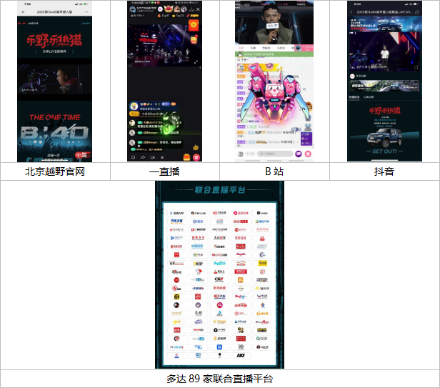
B.发布新形式
以live house式的舞美设计，配合歌曲定制VJ、多角度灯光效果、专业拍摄手法，打造了一场视觉与听觉双重盛宴，营造了极强的现场氛围感，呈现更新颖的直播发布新形式。
品牌多元创新植入，玩转花字特效，打造权益露出新形式，在新媒体平台赢得更多圈层人群关注。
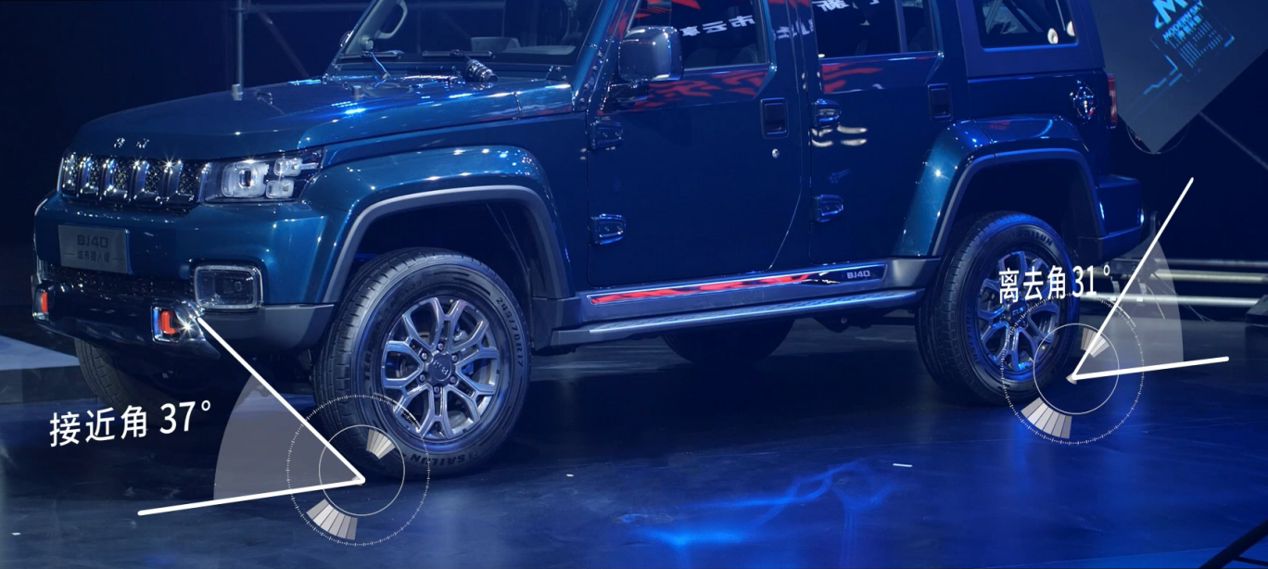
C.直播新内容
通过故事线串联直播内容，打造四个热猎演出环节。一改以往说车套路，打造明星＋专家的说车新环节，从专业角度与消费者角度，多维剖析，全面解读。
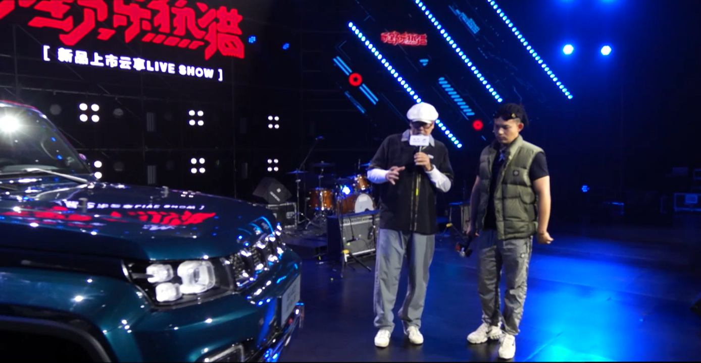
（3）延续期
A.回顾总结
制作活动内容回顾长图，对新车价格、核心产品力进行展示，对演出精彩内容进行回顾，同时总结活动传播效果，进一步提升品牌声量。
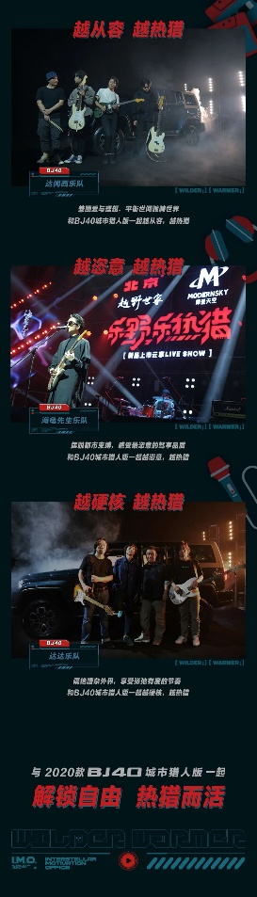
B.集锦传播
通过制作精彩视频集锦，回顾发布会上的精彩亮点，并将精彩内容在线上进行二次传播，来持续引起关注，提升声量
视频链接：https://www.bilibili.com/video/BV1wU4y147sr/
C.预售&试驾开启
在直播专题页设置试驾及预售button，进行精准引流。
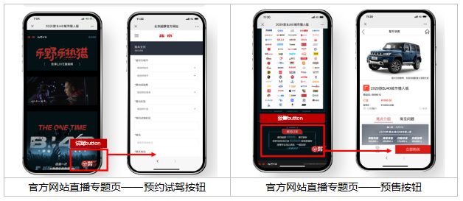
营销效果与市场反馈
（1）高度达成预期项目整体KPI，迅速提升品牌及新品声量。
A.总曝光量：预期值为1亿，完成值达3.13亿，完成率达313%；
B.微博相关话题总阅读量：预期值为4000万，完成值达1.4亿，完成率达350%；
C.直播总观看量：预期值为5000万，完成值达6582万，完成率达131%；
D.总互动量：预期值为500万，完成值达670万，完成率达134%。
（2）有效提升品牌口碑及好感度，吸引广泛受众关注，实现品牌有效破圈。
A.官方账号粉丝增长迅速，抖音平台/微博平台/微信平台粉丝总增长量高达80000+；
B.吸引多圈层受众关注互动，收获大量正面UGC内容，抖音平台/微博平台/微信平台粉丝总增长量高达80000+。

